TARTU JA TARTU MAAKONNA LASTEAEDADE SPORDIPÄEV
KEVAD 2020
JUHEND
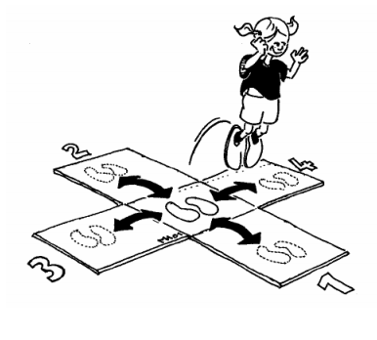
1. Ristkeks

Hüpatakse esimese eksimuseni (kuni 4 ringi ehk maksimumpunktid on 16 punkti)
0→ 1 →0 → 2 →0 → 3 →0 → 4 →0 → 1 → ….
Tõugata kahelt jalalt, maanduda kahele jalale.
Igal võistlejal on 1 katse.
2. Paigalt kaugushüpe
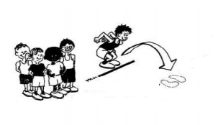

Hüpata kahe jala tõukega nii kaugele, kui suudetakse. Igal lapsel on kaks katset. Mõõdetakse kandadest.

3. Täpsusvise
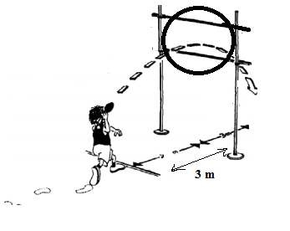

Visatakse joone tagant. Viskevahend (vahtkummist oda) peab läbima rõnga, mis on seotud kahe posti vahele. Igal lapsel on 3 katset.
4. Kombineeritud teatejooks (kiir- ja tõkkejooksu pendelteatejooks)
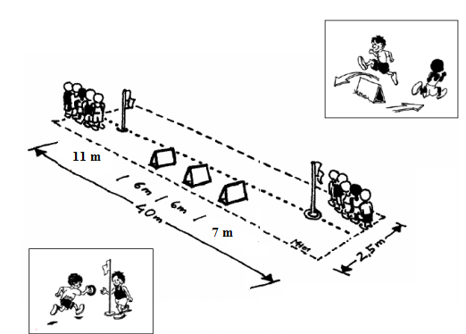

Osaleda saab 10 last (aeg läheb kinni 10nda lapse lõpetamisega). Võistkond jagatakse kahte rühma – üks rühm jookseb tõkke-, teine kiirjooksu. Võistlus toimub pendelteatejooksuna, mõlemad rühmad peavad läbima nii kiir- kui ka tõkkejooksu lõigu.
Teatevahendiks on teaterõngas.

5. Kestvusjooks pallidega
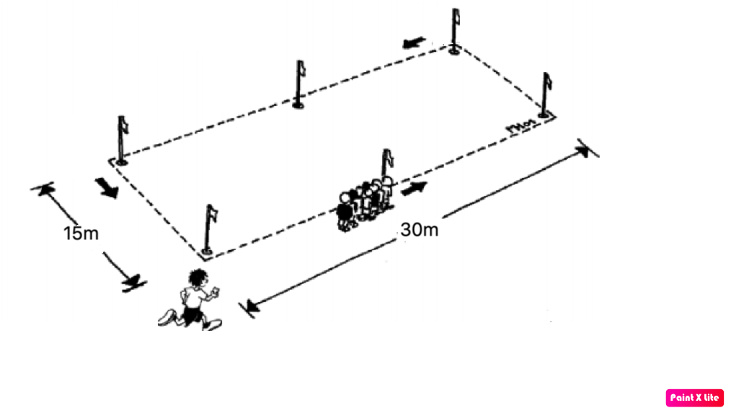Ajavõtuga jooksus osaleb 10 last. Laps võtab ühest ämbrist palli, jookseb sellega terve ringi, ringi lõpus paneb palli teise ämbrisse ja annab plaksu järgmisele lapsele.
6. Duo Sport osavuspesa
Uutest ja põnevatest võimlemisvahenditest koostatud osavusrada, mille saab läbida iga laps.

Autasustamine
Auhinna saab:
- Iga osalenud laps
- Iga osalenud võistkond/lasteaed

